**一、复习**

1. 一元二次方程根的问题

#include<stdio.h>

#include<math.h>

int main()

{float a,b,c,x1,x2,L2,disc;

scanf("%f%f%f",&a,&b,&c);

disc=b*b-4*a*c;

L2=(a+b+c)/2;

if (a==0)

printf("一个根x1,2=",-1*c/b);

else

if (disc>=0)

{x1=(-b+sqrt(disc))/(2*a);

x2=(-b-sqrt(disc))/(2*a);

printf("实根为x1=%.2f,x2=%.2f",x1,x2);

}

else//x1代替实部，x2代替虚部

{x1=-b/(2*a);x2=sqrt(-disc)/(2*a);

printf("虚根1:x1=%.2f+%.2fi\t虚根2：x2=%.2f-%.2fi\n",x1,x2,x1,x2);

}

return 0;

}

2.验证哥德巴赫猜想：大于四的偶数可以分解为两个素数的和

#include<stdio.h>

#include<math.h>

int main()

{int n,i;

int judge(int nn);

scanf("%d",&n);//24

for(i=2;i<=n-2;i++)

if (judge(i)==1&&judge(n-i)==1)

printf("%d=%d+%d\n",n,i,n-i);

return 0;

}

int judge(int m)//13

{int i,t;

for(i=2;i<=m-1;i++)

if (m%i==0) break;

if (i<=m-1) t=0;//将t=0约定为不是素数

else t=1;//将t=1约定为是素数

return t;

}

3.将一个正整数分解成各个因子的积

4=2*2

6=2*3

8=2*2*2

15=3*5

#include<stdio.h>

int main()

{int i,n,j=2;

scanf("%d",&n);//128

i=2;

while(i<=n)

{

while(n%i==0)

{printf("%d*",i);

n=n/i;

}

i++;

}

printf("\b ");

return 0;

}

二、数组

1、基础一：

#include<stdio.h>

int main()

{

int a[5];//定义数组，等同于一起定义五个元素：a[0],a[1]...a[4]

a[0]=12;//对单个元素给值，可以

a[1]=17;

a[2]=3;

scanf("%d",&a[3]);//对单个元素进行输入，可以

a(1)=9;//括号不对，错

a=9;//错，因为只有a带下标的数组，没有单独的a变量

a[5]=21;//错,前面只有a[0]----a[4]，没有定义a[5];

printf("%d",a);//

}

1. 基础二；

#include<stdio.h>

#define N 5

int main()

{

int a[N];//数组定义时的大小，可以是符号常量

int m;

scanf("%d",&m);

int b[m];//定义时，下标不能是变量

int c[3.5];//任何时候，下标只能是整数

}

1. 数组元素的初始化

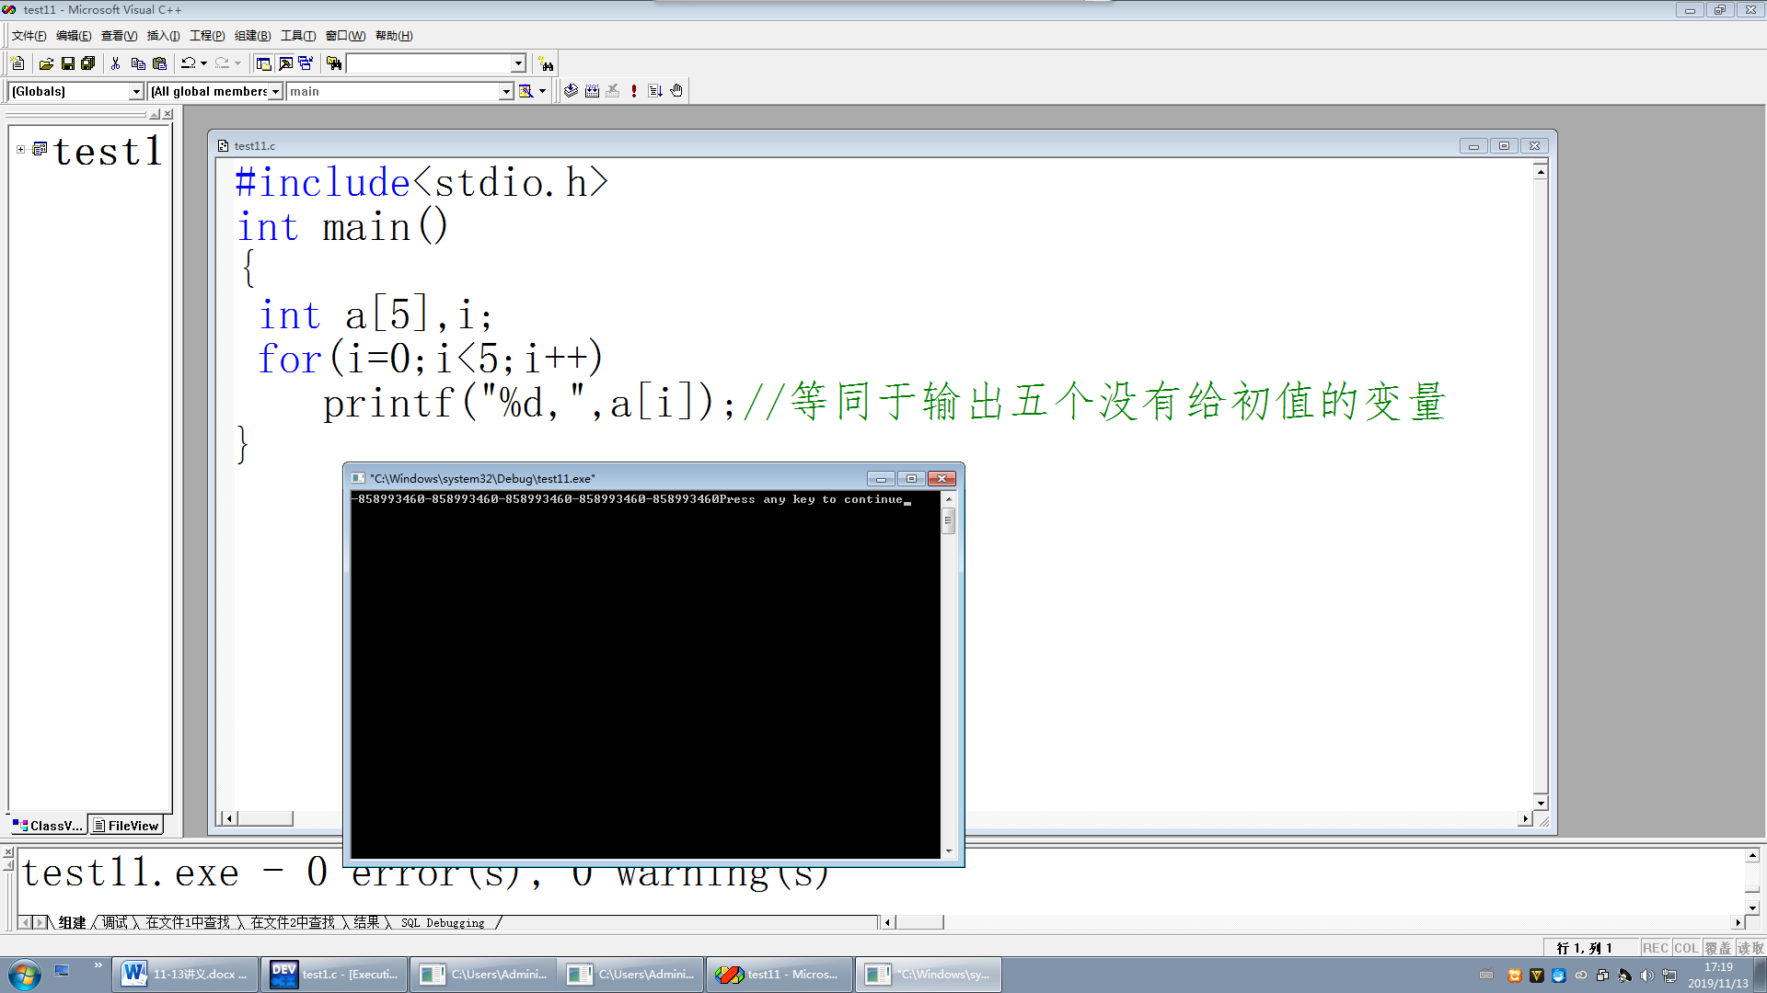

局部给值：

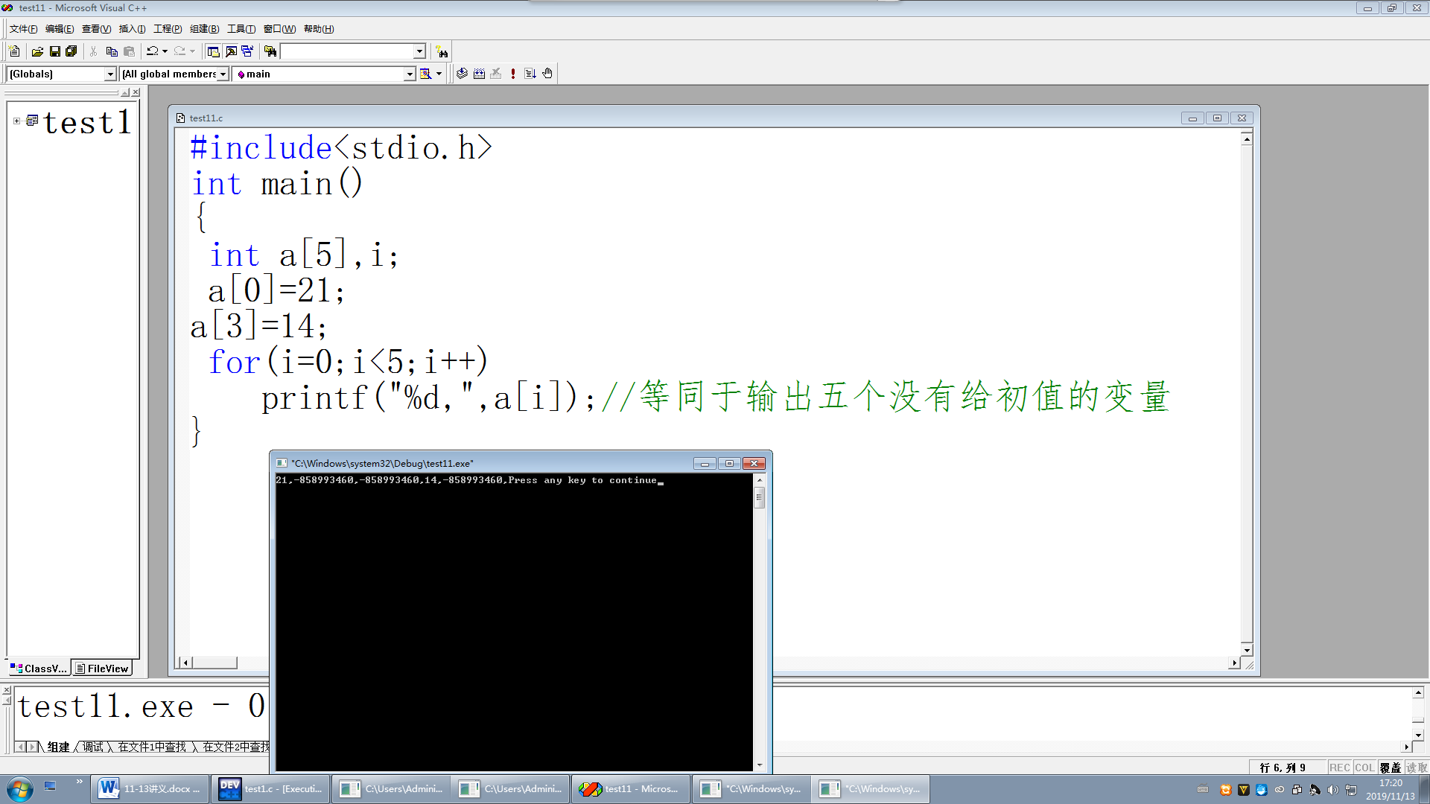

定义时初始化，注意大括号以及逗号

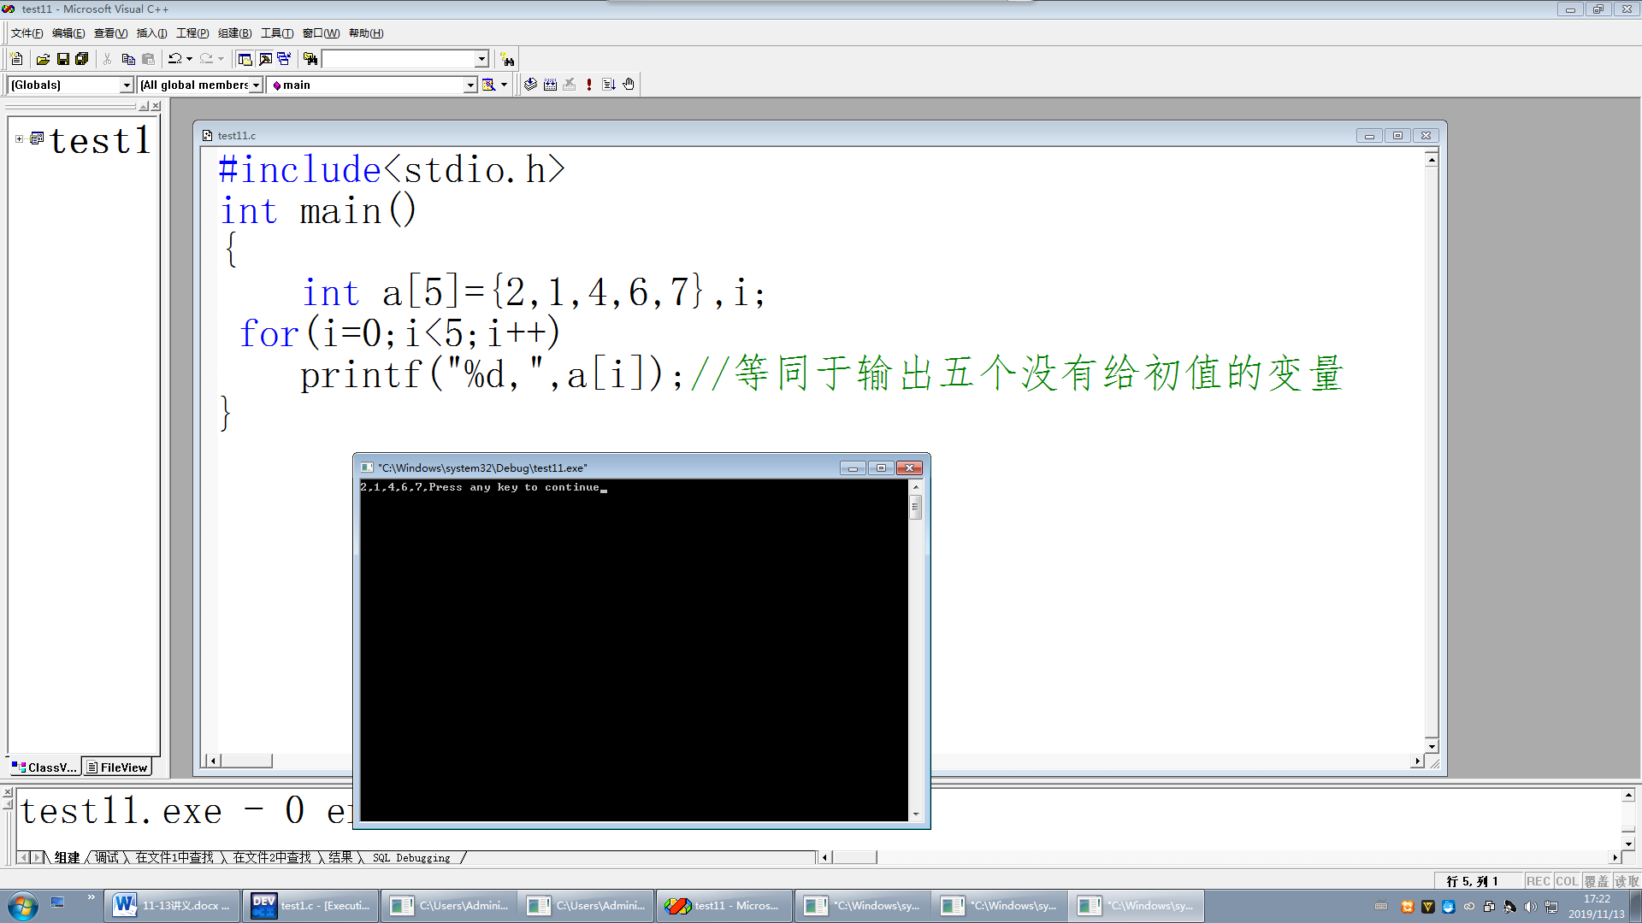

初始化时，元素个数偏少，则余下部初始化为零，见下图

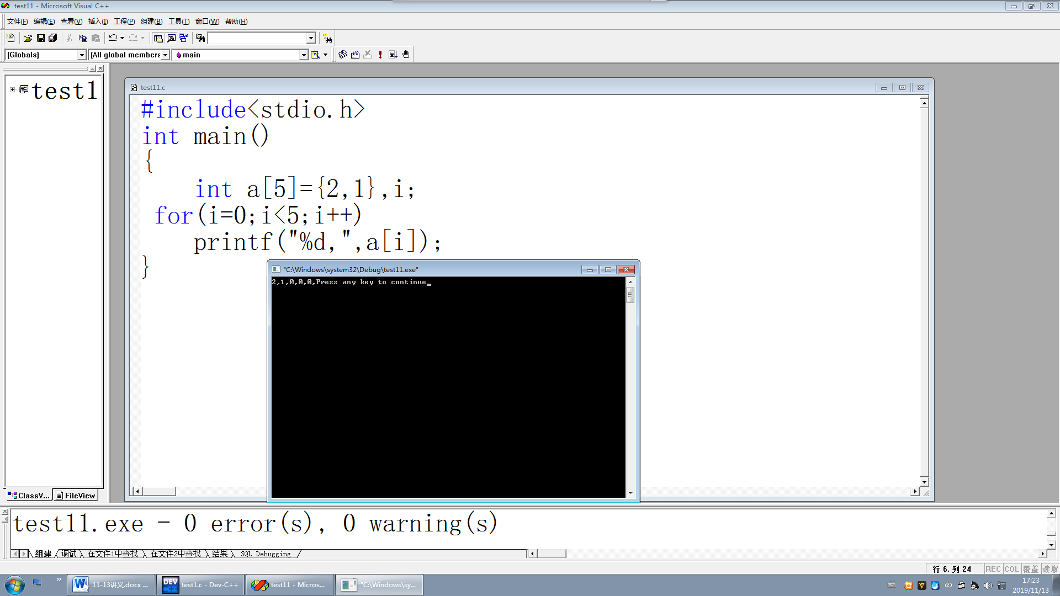

在定义并给初值的情况下，仅仅在定义时，下标可以省

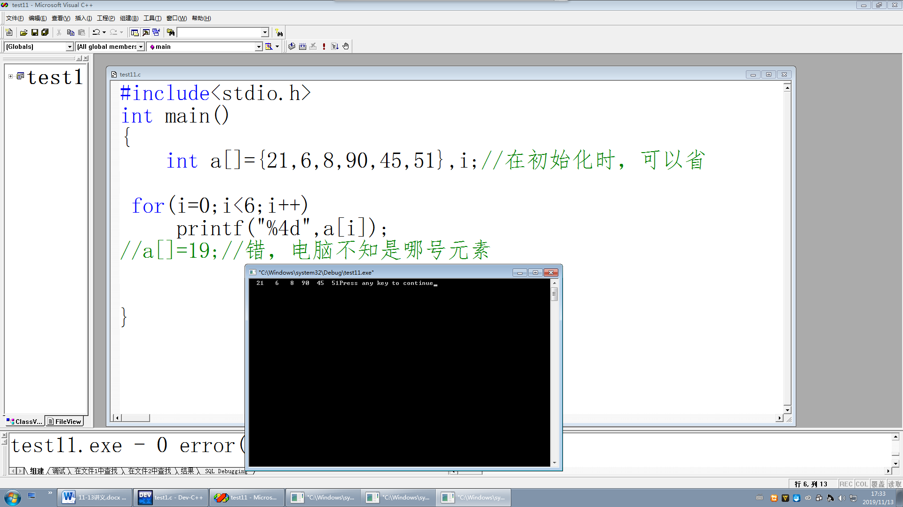

1. 数组基础练习，输入数组五个数，并输出

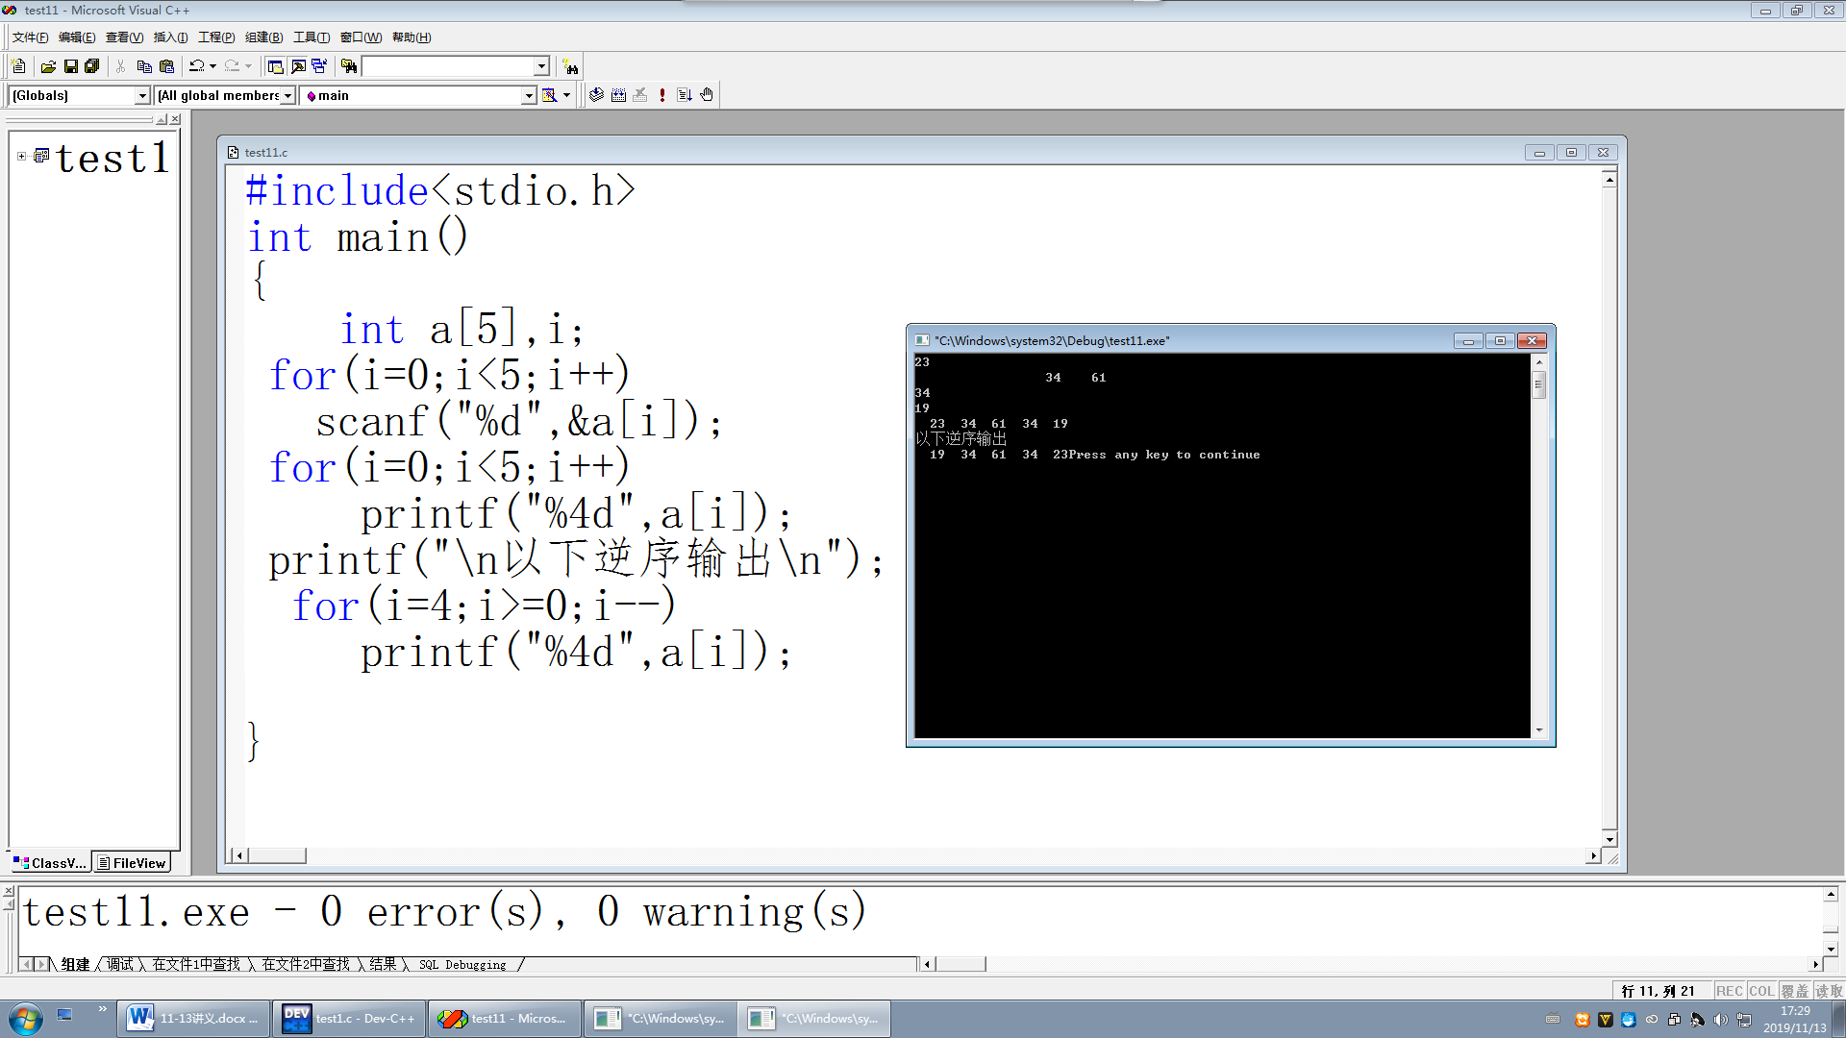

作业：（复习）至少用三种方法，提示，可以不用break，是f,或是flag的标志，另外，边界可以考虑sqrt，但必须有math.h

输入一个整数，判断是否是素数；

法一：

法二：

法三：

交作业时间：

11.14号晚上八点半以前